原稿の種類：講座
題目：放電プラズマ焼結と粒径が小さな窒化物セラミックス作製への適用
著者名・所属機関名（和文および英文）：西村 聡之、森田孝治・物質･材料研究機構
Toshiyuki Nishimura and Koji Morita、National Institute for Materials Science
投稿責任者名：西村 聡之
所属機関名：物質･材料研究機構
連絡先（TEL・FAX・メールアドレスを含む）：〒305-0047 茨城県つくば市千現1-2-1
TEL 029-860-4488, FAX 029-859-2588, E-mail NISHIMURA.Toshiyuki@nims.go.jp

- 緒論
1990年代前半から、放電プラズマ焼結法（spark plasma sintering）、あるいはパルス通電加圧焼結法（pulsed electric current pressure sintering）と称する焼結方法が提案され、装置が開発された¹⁾。これらの装置の特徴の一つに急速加熱があり、この特長を活かし、粒成長を抑制して高密度化を行い、粒径が小さなセラミックスの作製に用いられてきた。また、従来難焼結性ということで焼結による高密度化が難しかった粉末に適用し、高密度焼結体が得られる場合があり、非酸化物セラミックスの焼結に適用した結果が報告された²⁾。本稿では、この放電プラズマ焼結法について概説し、粒径が小さな窒化物セラミックスの作製に用いた結果について述べる。
- 放電プラズマ焼結とは
放電プラズマ焼結法は、加圧焼結法の一種で、ホットプレス法に類似の焼結手法である。放電プラズマ焼結の模式図を図１に示す。導電性材料でできた円筒状のダイに同材質で円筒の内径と同じ外径を持つ円柱状のパンチを両端からダイに挿入し、パンチ間に原料粉末を充填する。両パンチを圧縮すると、中の粉末は加圧される。粉末を加圧しながら、両パンチ間にパルス状の直流電流を印可することで、パンチとダイに通電し、ダイとパンチが発熱する。この熱により粉末が加熱される。ダイ表面の直径約2mmの穴に熱電対を差し込む、または、この穴をチャンバー外部から測温窓を通して放射温度計で測温することで、焼結温度を測定する。粉末が導電性の場合は、粉末自体にも通電するため、自己発熱により昇温する。放電プラズマ焼結装置ではパルス状の大電流の直流を短時間に流すことが可能な仕様になっており、急速加熱が可能である。昇温速度、最高温度は、型の大きさ、粉末の導電性、粉末の量の影響を受け、一般的には小さな型を用いた場合、急速加熱と高温までの昇温が可能である。
- 放電プラズマ焼結法の特徴
放電プラズマ焼結法と、これに近い従来法であるホットプレス法の比較を表1に示す。
中に粉体が詰め込まれているパンチとダイの組み合わせのパンチの両端から通電するため、前述のように中の粉体の導電性により通電経路は変化すると考えられる。粉末が絶縁体の場合、電流はパンチからダイ、反対側のパンチを通り、パンチとダイが発熱することで、粉末が加熱される。粉末が導電性の場合、パンチを通った電流は、ダイ、粉末両方に流れ、反対側のパンチに流れこむ。粉末とダイに流れる電流は、粉末とダイの導電率の比に影響されると考えられる。また、焼結により粉末が高密度化すると導電性は向上すると思われるので、焼結の進行に伴い粉末とダイに流れる電流の比は変化する。したがって、パンチ、ダイ、粉末の温度分布は、粉末の導電性、高密度化の進行、電気伝導性の温度変化により、刻々変化していると考えられる。パンチ、ダイ、粉末から構成される系の温度として、先述のダイ表面の穴の温度が測定される。実際に測定したいのは内部の粉末の温度であり、パンチとダイを加工して粉末近くの温度を測定している報告がある³⁾。しかし、ダイ表面の穴の温度は、粉体近くの温度とは異なることが報告されており、多くの場合ダイ表面の穴の温度を焼結温度とするため、放電プラズマ焼結における焼結温度の絶対値には議論がある。窒化ケイ素セラミックスの焼結でダイの中の温度と表面の穴の温度は約150℃違うことが報告されている³⁾。この温度差は窒化ケイ素粉末を論文の実験条件で焼結する場合に限られ、異なる粉末、異なる大きさの型を用いた場合の温度差は異なると考えられる。
放電プラズマ焼結法は、他に多くの名称で呼ばれる。あるものは同義であるが、全く同じではないものもあり、プラズマ活性化焼結法（plasma activated sintering）は、放電プラズマ焼結法がパルス状の直流通電のみを用いるのに対し、加熱の初期にパルス通電、その後は通常の直流通電による抵抗加熱に切り替えて加熱する点が異なる。FAST(Field assisted sintering technology)は近年よく用いられ、同義で用いている場合が多い⁴⁾。
放電プラズマ焼結に関しては、総説も多数書かれており、興味がある方は、特許を中心にまとめたGrassoらのReview⁵⁾、欧州ではSPSの第一人者GuillonらがまとめたReview⁴⁾などを読み進めていただけると参考になるかと思われる。

- 放電プラズマ焼結法によるセラミックの焼結
放電プラズマ焼結法によるセラミックの焼結は、PASを用いたAlNの焼結が1992年⁶⁾、SPSを用いたアルミナウイスカー/ジルコニア系複合体の焼結が1994年に行われており⁷⁾、1990年代前半から本格的に研究に用いられ、多くの材料系の焼結に用いられてきた⁸⁾。その後、ナノ材料、傾斜機能材料、透光性材料等の作製に用いられるだけでなく、接合の手段としても用いられるようになった。本稿では、放電プラズマ焼結法による粒径の小さな窒化物セラミックスの焼結について述べる。
- 窒化物セラミックス微粉の放電プラズマ焼結
5.1 窒化ケイ素
窒化ケイ素セラミックスのPASによる焼結に関する論文は1995年にSchneiderらにより報告されている。市販のサブミクロン粉末をPASを用いて真空中あるいは大気中で焼結し、焼結助剤の種類、量の検討を行った。PASの利点として熱エネルギーを急激に投入でき、短時間に高密度化を達成できることがあげられている。また焼結助剤の誘電特性が加熱に関係があることを指摘している⁹⁾。この短時間で高密度化が可能という特長を利用し、焼結助剤を添加した市販のサブミクロン粉末を、α相のままで、粒成長させずに1750℃で高密度化した焼結体は¹⁰⁾、超塑性変形しうる材料であり、実際、空気中1723Kと1773Kで圧縮試験を行い、10⁻⁴から10⁻⁵毎秒のひずみ速度で塑性変形することを示した¹¹⁾。窒化ケイ素セラミックスの焼結は、窒化ケイ素の分解を極力抑えるため、窒素雰囲気で行うことが一般的であるが、これら一連の研究では、真空中での焼結となっている。1750℃±100℃という焼結温度は、ホットプレス法による窒化ケイ素セラミックスの焼結温度の範囲であり、短時間で高密度化が可能なPASを生かした成果である。
SPS(Spark Plasma Sintering)による焼結に関する論文は参考文献8と同じ1995年に初出である¹²⁾。
市販のサブミクロン粉末から粗い粉末を除いた、平均粒径が280nmで粒度の揃った微粉を原料として用い、SPSにて短時間に焼結すると、ほとんど粒成長させずに高密度化することが可能であることを報告している（図2a、焼結は1550℃で8.5分あるいは1600℃で7分）。焼結条件はホットプレス法での焼結温度よりも低く、時間は短い。比較として用いた市販のサブミクロン粉末の場合は、高密度となる焼結条件はホットプレスの場合よりも低温で短時間ではあるが（焼結温度1600℃、焼結時間5分）、粒成長が避けられず、典型的な高靱性窒化ケイ素の微構造である自己複合組織（少数の針状粒子が等軸上粒子に分散した組織）となった（図2b）¹²⁾。
5.1.1 液相生成と高密度化
この微粉のSPS焼結に関して、詳細な検討を行い、昇温速度300℃毎分程度で1550℃まで一気に昇温して焼結した場合、1μm程度の気孔が残存するが（図3 a）、液相生成温度付近の1450℃まで加熱し、5分保持してから1550℃まで加熱して焼結した場合、このような気孔は生成しないことを報告している（図3 b）。また、焼結雰囲気の影響については、真空中よりもアルゴン雰囲気中の方が高密度化の進行が遅いこと報告している¹³⁾。液相焼結の場合には、十分な量の液相が生成し、均一に分布しないと高密度化と粒成長が均一に進まない。文献11では1450℃での保持中に液相が均一に分布するまで生成したため、高密度化が均一に進み、気孔が生成しなかったものと考察される。SPSの場合には急速加熱を行うことが多いが、この結果は焼結する材料に応じて、その焼結のメカニズムに留意して、加熱条件を最適化していく必要があることを示唆している。
5.1.2 測定温度と粉末の温度
Wadaらは、SPSに関してしばしば議論されるホットプレスとの比較を詳細に行った³⁾。焼結体密度、α相の割合、焼結体の微構造の比較と、特別に加工したパンチやダイを用いてダイセット中の粉末の温度を熱電対で測定した結果から、窒化ケイ素のSPS焼結の場合、ダイの外側の測温孔の温度よりもダイセット中の粉末の温度は約150℃高いことを報告している。試料粉末とパンチの間に絶縁性のBN板を挟みダイセット中の粉末には上下パンチ間では電流が流れないようにして焼結を行った結果、加熱中の収縮曲線、かさ密度、α相の割合は、カーボンを挟み粉末に上下パンチ間で電流が流れる場合と同様であったことから、窒化ケイ素のような絶縁性の材料の場合には、プラズマの効果は確認できなかったとしている³⁾。これは、絶縁性の粉末に関してはSPSはホットプレスと同様の加熱状態あることを示している。また、SPSで報告される焼結温度はあくまでも見かけの温度であり、粉末の温度はそれとは異なることに留意すべきであろう。
5.1.3 高エネルギー粉砕した粉末のSPS焼結
Xuらは窒化ケイ素のナノ粉末を作製するため、市販の窒化ケイ素サブミクロン粉末に焼結助剤（Y₂O₃とAl₂O₃）の粉末を混合した後、高エネルギー粉砕を行った。これは、窒化ケイ素で内張したポット中に混合粉末と窒化ケイ素製のボールを窒素雰囲気中で封入し、ポットを遊星ミルで回転させる方法で、従来の遊星ミルよりも回転数が速い。そのため、従来の遊星ミルと比較すると約10倍の粉砕エネルギーが投入される。この処理を４時間行うことにより、窒化ケイ素の粒子径が小さくなると同時に(図4 a)、非晶質化が進行した(図4 b)。透過型電子顕微鏡観察の結果では、直径30nm程度の結晶質の周囲が非晶質相に囲まれている像が観察された（図4 c）。結晶質の部分が窒化ケイ素、その周囲の非晶質の部分が焼結助剤と推察された。この粉末をSPSを用いて焼結した。未粉砕の粉末と比較して、150℃低温で高密度化した（図5）。焼結条件を最適化することで粒径が約70nmの窒化ケイ素ナノセラミックスが得られた（図6）¹⁴⁾。同様の方法で、α-サイアロン¹⁵⁾、β-サイアロン¹⁶⁾のナノセラミックスが得られた。また、このナノセラミックスは、焼結温度よりも低温で超塑性的に変形した¹⁷⁾。本成果は、SPS法を用いた他の研究と同様に、ナノ粉末を粒成長を抑制して高密度化するためにSPSの急速加熱を用いている。ナノ粒子は焼結助剤成分からなる非晶質相で覆われているため、急速加熱であっても液相が均一に生成し、均一に高密度化が進み、ナノセラミックスが得られたと考えられる。室温から焼結温度まで一気に昇温するが、文献11で報告された1μm程度の気孔は生成しなかった。これも窒化ケイ素粒子を覆っている非晶質相が均一な液相生成に寄与したため、十分な液相量が確保され、気孔は生成しなかったと考えられる。
5.2 窒化アルミニウム
窒化アルミニウムに関しては、1992年にPASによる焼結がセラミックとしては初出で報告され⁶⁾、その後も多くの論文が発表されており、熱伝導率に言及している報告が多い。放電プラズマ焼結を用いて、窒化アルミニウムを焼結する際の、高密度化と熱伝導率に及ぼす焼結助剤の影響に着目すると、焼結助剤無添加の場合、1600℃以上の焼結で相対密度95%以上の高密度の焼結体が得られ、これらの熱伝導率は、41～66wm⁻¹K⁻¹と低い値にとどまっている¹⁸⁻²⁰⁾。窒化アルミニウムの焼結助剤としては、CaF₂、希土類酸化物、希土類酸化物の共添加が広く用いられている。放電プラズマ焼結の場合も、これらの焼結助剤が用いられており、焼結助剤添加の場合、無添加よりも低い焼結温度で緻密な焼結体が得られている。これらの熱伝導率は、93～130 wm⁻¹K⁻¹の値が報告されており¹⁹⁻²⁴⁾、助剤無添加の場合よりもはるかに高い熱伝導率をもった材料ができる。窒化アルミニウムの熱伝導率の低下の一因は不純物酸素にあり、焼結助剤を添加した場合、焼結助剤が窒化アルミニウム粒子表面の酸化物と反応し、焼結後に窒化アルミニウムの粒界3重点に結晶相として固化することで、窒化アルミニウム粒子間の不純物酸素が低減し、熱伝導率の低下が抑制されることが知られている²⁵⁾。放電プラズマ焼結の場合、焼結時間は5分程度と短時間であるが、短時間の中で焼結助剤が表面酸化物との反応が進行し、反応物が粒界3重点に固化し、熱伝導率の低下が抑制される機構がはたらいていることがわかる。
窒化アルミニウムの光学特性の検討もなされている。Doらは、AlN:Eu²⁺の蛍光体粉末を真空中で放電プラズマ焼結法を用いて作製して、ガス圧焼結で作製した粉末と比較し、ほぼ同等の蛍光特性を示すことを示した²⁶⁾。
透明セラミックスの焼結も報告されているが、あまり高い透光性は得られていない²⁷⁻²⁹⁾。
5.2.1ナノ粉末の放電プラズマ焼結
放電プラズマ焼結法を用いて窒化アルミニウムナノセラミックスの作製についても報告がある³⁰⁾。遷移アルミナナノ粉末（Nanotek社製、純度99.9％以上）をガス還元窒化することにより得られた窒化アルミニウムナノ粉末を、昇温速度約300℃毎分、焼結温度1400-1750℃、焼結温度での保持時間5分、窒素雰囲気中、50MPaの加圧力で放電プラズマ焼結した。焼結助剤として1wt％Ca₃Al₂O₆を添加した効果についても検討した。図7に焼結温度と焼結体密度の関係を示す。焼結助剤無添加の場合、緻密な焼結体を得るためには1550℃を要するが、焼結助剤を添加すると1450℃で緻密な焼結体が得られた。焼結助剤添加の場合は、焼結温度が低いため、粒成長が抑制され、ナノセラミックスが得られるが、焼結助剤無添加の場合は、粒成長が進んでいる。窒化アルミニウムナノ粉末に微量の焼結助剤を添加し、焼結温度を低くすることでナノセラミックスが得られることがわかった。高密度化には大変効果的な放電プラズマ焼結法であるが、所望の微構造を得るためには、焼結助剤の添加、焼結条件の詳細な検討が必要であることが示唆された³⁰⁾。
- 結言
放電プラズマ焼結について概説し、その急速加熱の窒化物ナノセラミックスの焼結に活用について、窒化ケイ素と窒化アルミニウムを例に解説した。この材料はいずれも液相焼結により高密度化させるため、気孔が残留せずに高密度化を達成するためには、液相生成を考慮した加熱が必要であることを窒化ケイ素の場合について示した。また、窒化アルミニウムに関しては、窒化アルミニウム粒子中の不純物酸素は熱伝導低下の一因であり、液相焼結で粒界に結晶相を結晶化させると材料の熱伝導率が向上することが知られている。これは粒界の結晶相が不純物酸素を吸収するからと考えられており、放電プラズマ焼結で焼結時間が5分であってもこのメカニズムで熱伝導率が向上することが報告されていることを指摘した。放電プラズマ焼結法の特長を活かし、みなさまの材料研究、製品製造が進展すれば、著者としては望外の喜びである。
参考文献
- 鴇田正雄：粉体工学会誌 30 [11] 790-804 (1993).
- 西村聡之：マテリアルインテグレーション 23 [7] 1-6 (2010).
- S. Wada, M. Suganuma, Y. Kitagawa, N. Murayama; J. Ceram. Soc. Japan, 107 [10] 887-890 (1999).
- Guillon, O., Gonzalez-Julian, J., Dargatz, B., Kessel, T., Schierning, G., Räthel, J. and Herrmann, M. :, Adv. Eng. Mater., 16 [7] 830-849 (2014).
- Grasso, S., Sakka, Y., Maizza, G. :. Science and Technology of Advanced Materials, 10 [5] 053001. (2009)
- Risbud, S. H., Groza, J. R., Kim, M. J.: Philosophical Magazine B 69[3] 525–533 (1994).
- 近藤功・田中隆裕・玉利信幸：Journal of the Ceramic Society of Japan 102 [5] 505-507 (1994)
- R. Orru, R. Licheri, A. M. Locci, A. Cincotti, G. Cao: Mater. Sci. Eng. R, 63 [4-6]127-287 (2009)
- J. A. Schneider, A. K. Mukherjee, K. Yamazaki, K. Shoda; Materials Letters, 25 [3-4] 101-104 (1995).
- J. A. Schneider, S. H. Risbud, A. K. Mukherjee; Journal of Materials Research, 11 [2] 358-362 (1996).
- J. A. Schneider, A. K. Mukherjee, J. Am. Ceram. Soc. 82 [3] 761-764 (1999).
- T. Nishimura, M. Mitomo, H. Hirotsuru, M. Kawahara; Journal of Materials Science Letters, 14 [15] 1046-1047 (1995).
- T. Nishimura, M. Mitomo, K.-H. Kim, N. Hirosaki, H. Tanaka, K.-B. Shim; J. Ceram. Process. Res., 3 [4] 261-264 (2002).
- X. Xu, T. Nishimura, N. Hirosaki, R. Xie, Y. Zhu, Y. Yamamoto, H. Tanaka; J. Am. Ceram. Soc. 88 [4] 934-937 (2005).
- X. Xu, T. Nishimura, N. Hirosaki, R. Xie, Y. Yamamoto, H. Tanaka; Key Eng. Mater. 317-318 629-632 (2006).
- X. Xu, T. Nishimura, N. Hirosaki, R. Xie, Y. Yamamoto, H. Tanaka; Nanotechnology 16 [9] 1569-1573 (2005).
- X. Xu, T. Nishimura, N. Hirosaki, R. Xie, Y. Yamamoto, H. Tanaka; Acta Materialia 54 [1] 255-262 (2006).
- L. Qiao, H. Zhou, C. Li: Mater. Sci. Eng. B 99 [1-3] 102-110 (2003).
- K. A. Khor, K.H. Cheng, L.G.Yu, F. Boey: Materials Science and Engineering A 347 [1-2]300-305 (2003).
- M.J. Li, L.M. Zhang, Q. Shen, T. Li, M.Q. Yu: J. Mater. Sci. 41 [23] 7934-7938 (2006).
- A. Kai, N. Johkoh, T. Miki, Jpn. J. Appl. Phys.: 42 [6R] 3540-3544 (2003).
- K.A. Kho, L.G. Yu, Y. Murakoshi, J. Euro. Ceram. Soc.: 25 [7] 1057-1065 (2005).
- K.-H. Kim, J.-S. Park, J.-P. Ahn, J.-H. Chae, B.-H. Lee, K. B. Shim: J. Ceramic Processing Research 10 [1], 109-112 (2009).
- X. He, F. Ye, Z. Zhou, H. Zhang: Journal of. Alloys and Compounds: 496 [1-2] 413-417 (2010).
- Y. Kurokawa, K. Utsumi, H. Takamizawa, J. Am. Ceram. Soc.: 71 [7] 588-594 (1988).
- H.-S. Do, S.-W. C, S.-H. Hong, J. Am. Ceram. Soc., 93 [2] 356-358 (2010).
- Z. Y. Fu, J. F. Liu, H. Wang, D.H. He, Q.J. Zhang: Materials Science and Technology, 20 [9] 1097-1099 (2004).
- Y. Xiong, Z.Y. Fu, H. Wang, Y.C. Wang, Q.J. Zhang: Materials Science and Engineering B, 123 [1] 57-62 (2005).
- Y. Xiong, Z.Y. Fu, H. Wang: Material Science and Engineering B, 128 [1-3] 7-10 (2006).
- T. Nishimura, K. Sekine, Y. Yamamoto, N. Hirosaki, T. Ishigaki, Journal of the Ceramic Society of Japan, 118 [11] 1050-1052 (2010).

加圧力
パルス電流
パンチ
粉末
ダイ
熱電対
電源
パンチ

加圧力
Fig.1 Scheme of Spark Plasma Sintering

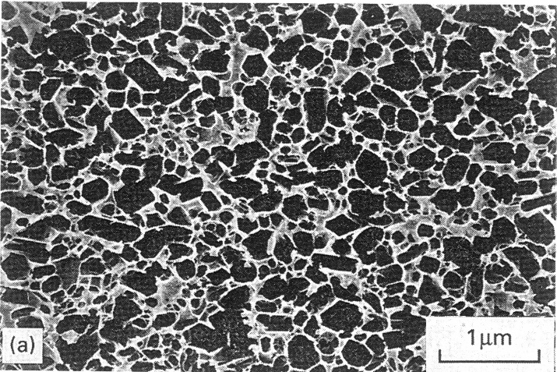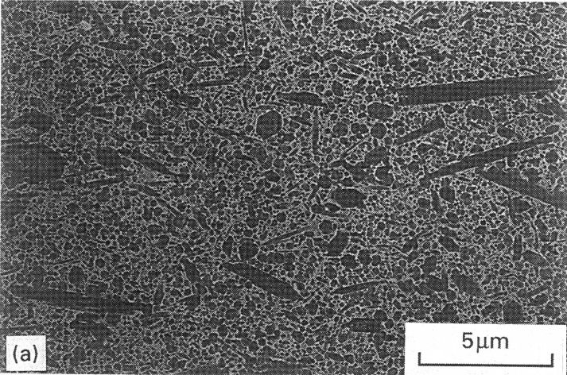
(b)
Fig.2 Microstructure of spark plasma sintered silicon nitride ceramics from fine powder (a) and from submicron powder (b).

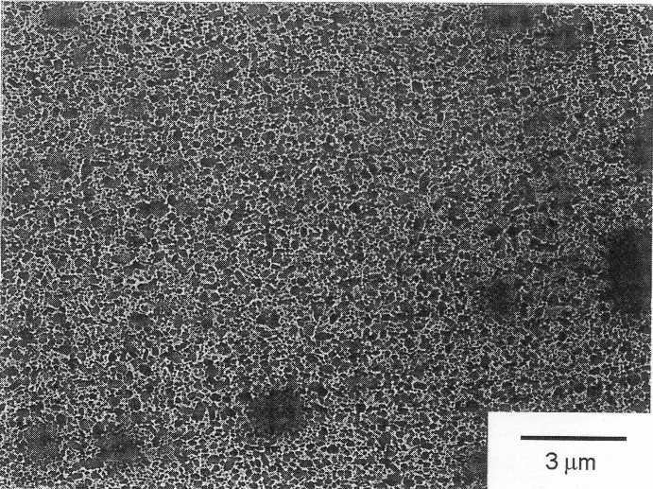
(a)
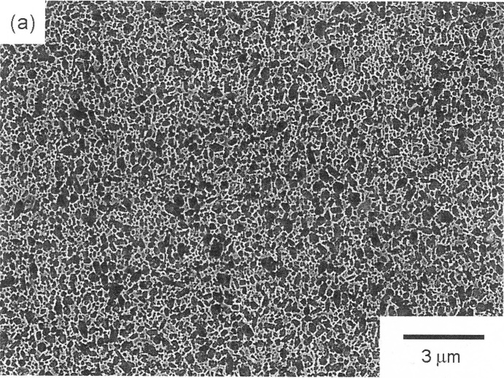
(b)
Fig. 3 Pores in silicon nitride ceramics sintered by one-step heating of SPS (a) and silicon nitride ceramic without pores sintered by SPS, heating with holding at 1450 ℃ for five minutes.
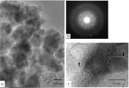
10nm
100nm
(b)
(a)
(c)
Fig.4 silicon nitride nano powder ground by high energy milling (a), SADP (b) and crystalline part surrounded by dotted line (c).

Submicron powder
Nano powder
Fig. 5 Effect of sintering temperature on bulk density of silicon nitride ceramics sintered by spark plasma sintering.
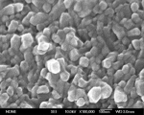
100nm
Fig. 6 Typical fractured surface of silicon nitride nanoceramic sintered by spark plasma sintering.
100nm
100nm

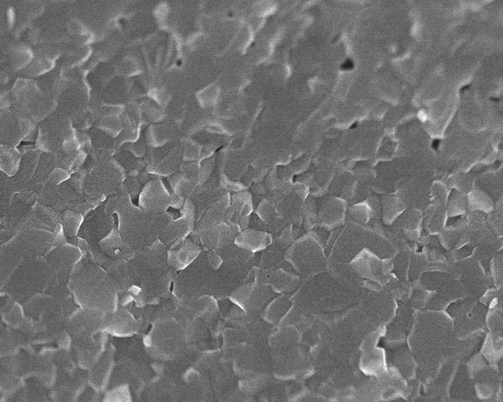
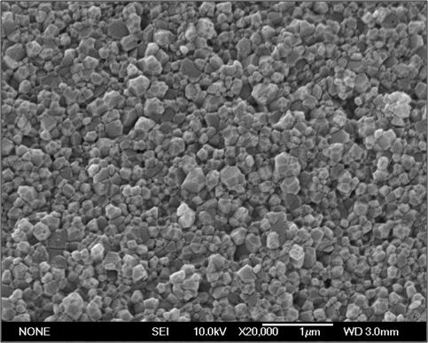
without Ca3Al2O6
Added with Ca3Al2O6
1μm
1μm
Fig.7 Effect of sintering temperature on bulk density of ceramics and SEM photos of typical fractured surface of the AlN ceramics sintered by SPS.
表1 放電プラズマ焼結法とホットプレス法の比較
 | 放電プラズマ焼結法 | ホットプレス法
加熱方法 | ダイスの直接通電による外部加熱＋自己発熱（導電性の粉末の場合） | ダイスを外部から加熱  ダイスの誘導加熱
電流 | パルス通電 | 連続通電
加熱速度 | 数百度毎分 | 数十度毎分
焼結時間 | 短時間が可能（加熱終了まで1時間以内） | 数時間以上
効果 | 焼結時間が短いため、高密度化は達成しつつも粒成長を抑制 | 高密度化するが、粒成長は不可避

